Procédure d'atelage

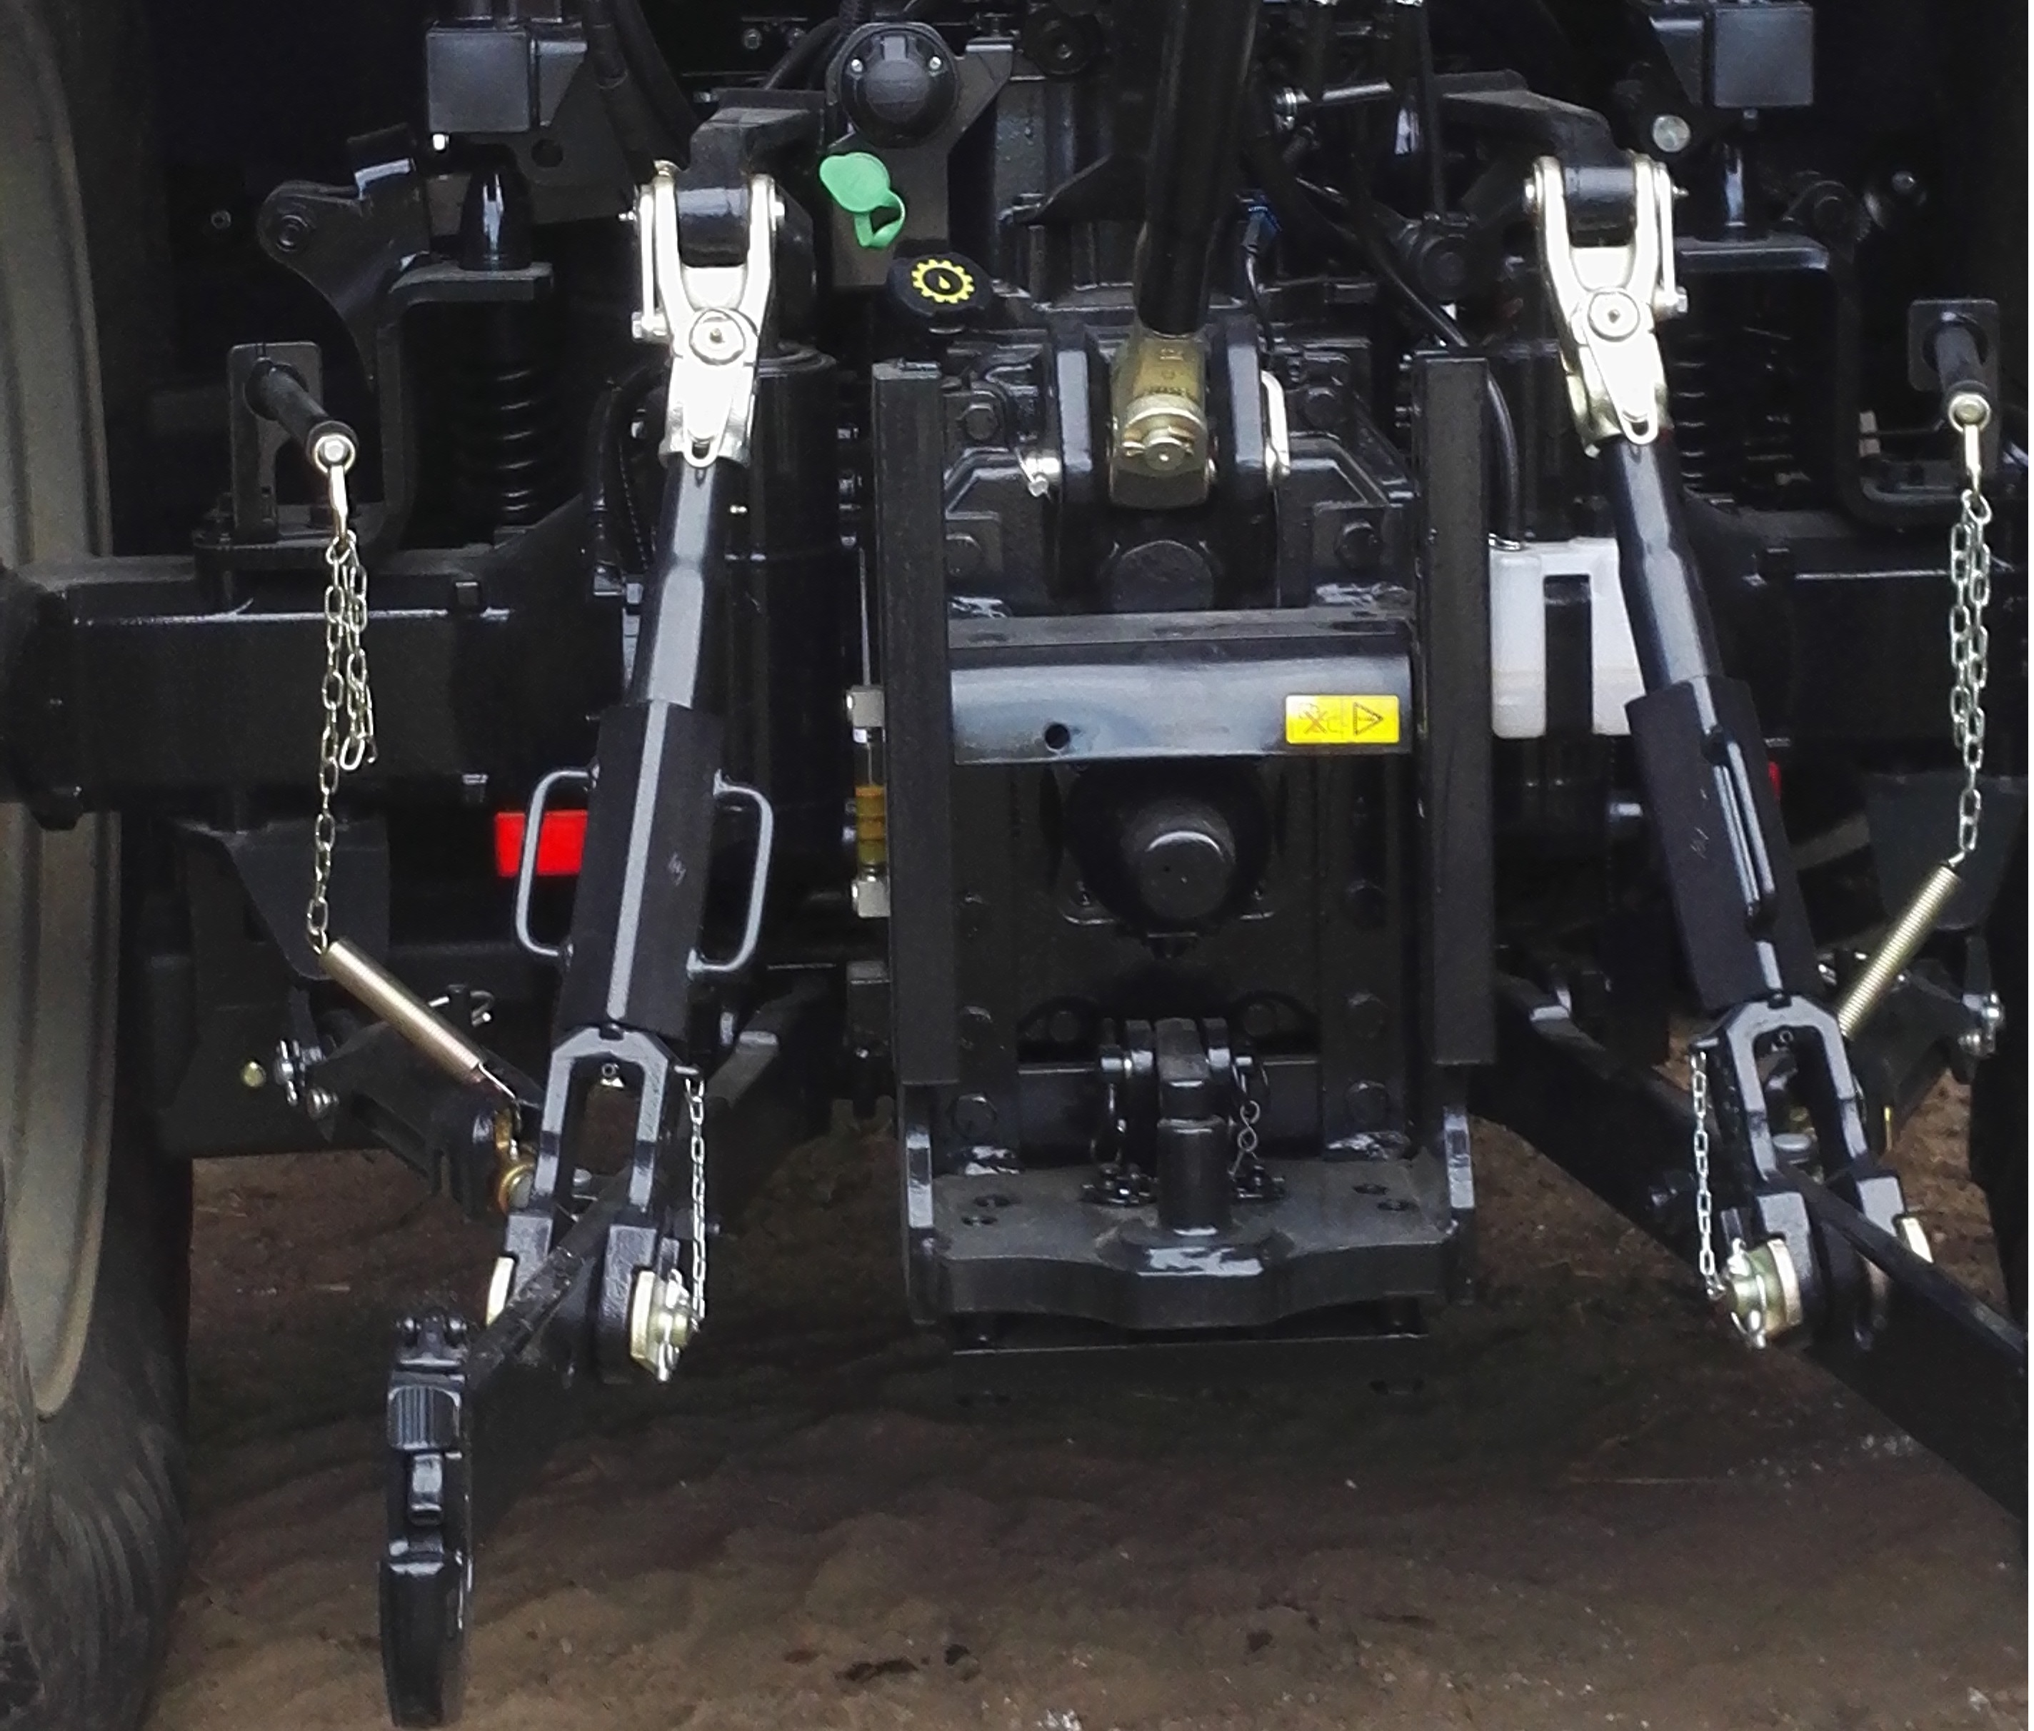
Etape | Effet recherché | Condition a verifier
Ateler les 2 bras inférieur | 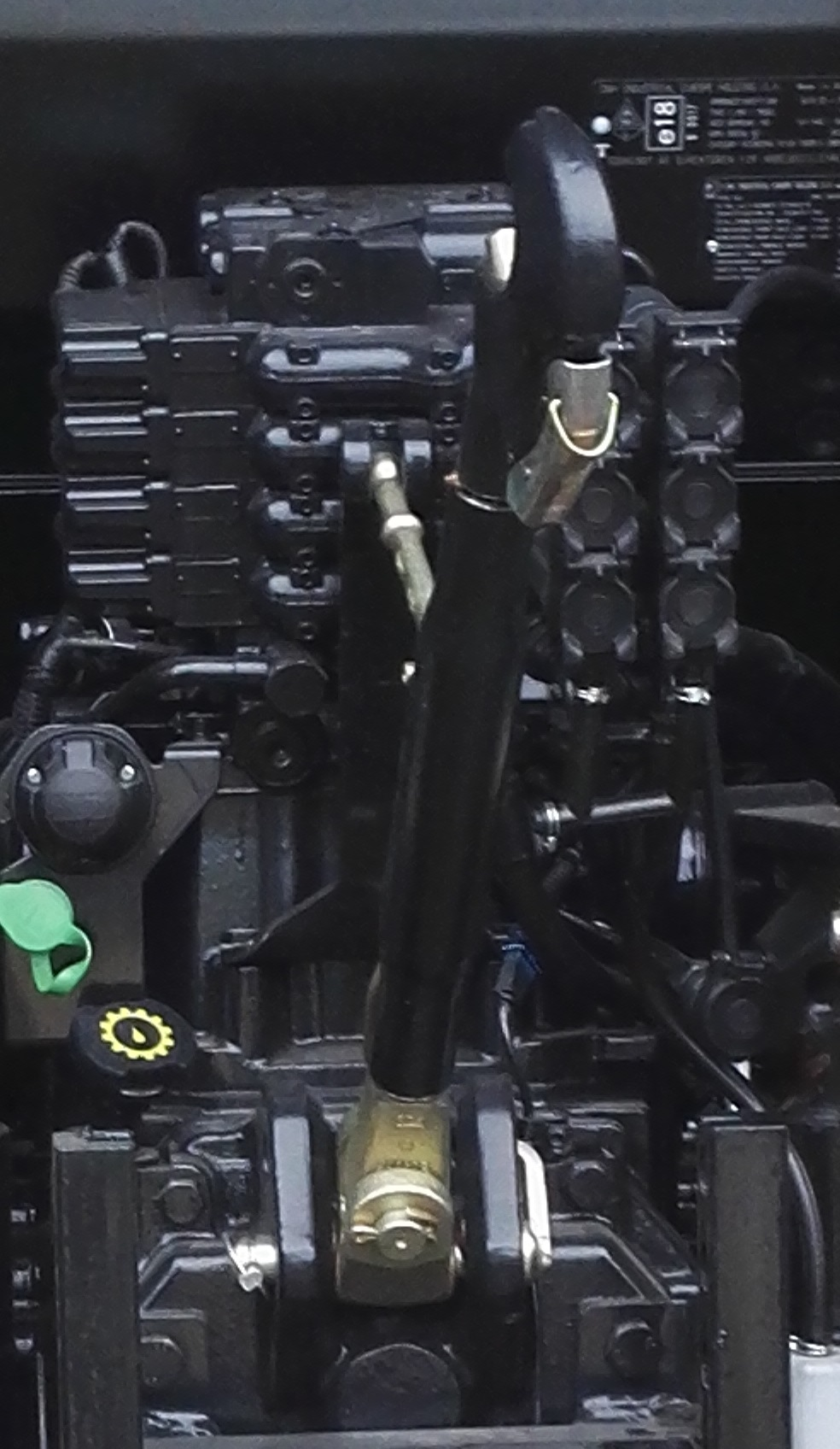  Ateler le decompacteur | -Etre en face  -Baisser le relevage
Ateler bras superieur | Ateler le décompacteur | Ajusté le bras superieur

